Informatīvais ziņojums “Par pastāvīgās infrastruktūras uz valsts ārējās sauszemes robežas izbūves progresu, izbūves turpināšanu un šim mērķim nepieciešamo finansējumu”

IEVADS

Informatīvais ziņojums “Par pastāvīgās infrastruktūras uz valsts ārējās sauszemes robežas izbūvi, izbūves turpināšanu un šim mērķim nepieciešamo finansējumu” (turpmāk – informatīvais ziņojums) sagatavots, lai izpildītu Ministru kabineta 2021. gada 10. augusta sēdē (prot. Nr.55 2.§ “Informatīvais ziņojums “Par aktuālo situāciju saistībā ar nelegālās imigrācijas draudiem uz Latvijas Republikas – Baltkrievijas Republikas valsts robežas un infrastruktūras izbūvi uz valsts sauszemes robežas gar Latvijas Republikas – Baltkrievijas Republikas un Latvijas Republikas – Krievijas Federācijas valsts robežu””) dotos uzdevumus:
1. “Nodrošināt pakalpojuma sniedzēja (būvuzņēmēja) izvēli nepieciešamās infrastruktūras izbūves darbu veikšanai un par izvēlēto būvdarbu sniedzēju pirms līguma noslēgšanas informēt Ministru kabinetu” (protokollēmuma 3.punkts);
2.“ Iekšlietu ministrijai regulāri, bet ne retāk kā reizi 6 mēnešos, sniegt informāciju Ministru kabinetam par valsts ārējās robežas apsardzībai nepieciešamās infrastruktūras izbūvi” (protokollēmuma 14.punkts).
Informatīvajā ziņojumā ir atspoguļots valsts ārējās sauszemes robežas apsardzībai nepieciešamās infrastruktūras izbūves progress uz 2023. gada 16. augustu. Pārskata periods – iepriekšējie 6 mēneši.

- Valsts ārējās sauszemes robežas apsardzībai nepieciešamās infrastruktūras izbūves progress

  - Valsts ārējās sauszemes robežas apsardzībai nepieciešamās infrastruktūras izbūves progress gar Latvijas Republikas un Baltkrievijas Republikas valsts robežu

Lai nodrošinātu valsts ārējās sauszemes robežas apsardzībai nepieciešamās infrastruktūras izbūvi gar Latvijas Republikas un Baltkrievijas Republikas valsts robežu, pārskata periodā atbilstoši iepriekš noteiktajiem veicamo darbu kārtu un posmu apjomiem (sk. 1. attēlu):
- turpinājās iepriekš noslēgto līgumu izpilde valsts ārējās sauszemes robežas apsardzībai nepieciešamās infrastruktūras izbūvei 1. kārtā (Ministru kabineta 2022. gada 17. marta lēmums, izpildītājs SIA “Citrus Solutions” par 1. kārtas prioritāro posmu 83,88 km (precizēts uz 85,8 km) garumā izbūvi (turpmāk – 1. kārta) un 2. kārtā (Ministru kabineta 2022. gada 14. jūnija lēmums, izpildītājs SIA “Citrus Solutions” (sešās darbu daļās) un SIA “VIA” (vienā darbu daļā) par 2. kārtas prioritāro posmu 63,93 km garumā izbūvi (turpmāk – 2. kārta);
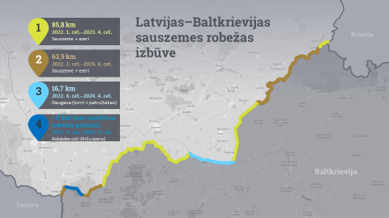
Att.1 Latvijas-Baltkrievijas sauszemes robežas izbūves darbu kārtas

- uzsākta valsts ārējās sauszemes robežas apsardzībai nepieciešamās infrastruktūras izbūves 3. kārta (patruļtaku, sakaru torņu un pievedceļu pie tiem izbūve posmā gar Daugavu (16,7 km garumā) (turpmāk – 3. kārta). Pamatojoties uz Ministru kabineta lēmumu uzsākta torņu un pievedceļu izbūve, izpildītājs VAS “Latvijas autoceļu uzturētājs”. Torņu un pievedceļu izbūves izmaksas, kā arī ar to izbūvi saistīto darbu un pakalpojumu izmaksas tiek segtas no Finansiāla atbalsta instrumenta robežu pārvaldībai un vīzu politikai 2021. – 2027. gada plānošanas perioda nacionālās programmas līdzekļiem. Veikts iepirkums par patruļtakas izbūvi šajā kārtā;
- uzsākta tehniskās specifikācijas izstrāde rokādes ceļu izbūvei posmā pie Riču ezera (~ 5 km garumā) (4.kārta), kuru projektēšanu plānots uzsākt līdz 2023. gada beigām, savukārt, būvniecību pabeigt līdz 2024. gada beigām.

Aktuālā informācija par 1., 2. un 3.kārtā uzsāktajiem un pabeigtajiem darbiem uz 2023. gada 16. augustu:

1. kārtā nodrošināta atmežošana visā šā posma – 85,8 km garumā. Visās 1. kārtas darbu daļās notiek aktīvi būvdarbi, tajā skaitā izbūvēts pastāvīgais žogs 70,2 km garumā vai gandrīz 82% no kopējā šajā kārtā plānotā žoga kopgaruma (sk. 2. attēlu). Visus būvdarbus šajā kārtā ir plānots pabeigt līdz 2023.gada beigām. Robežas apsardzības nodrošināšanai ir izbūvēts tunelis zem dzelzceļa.
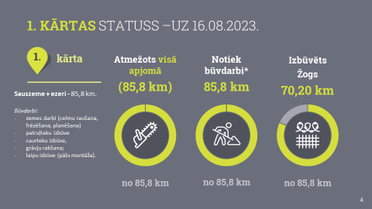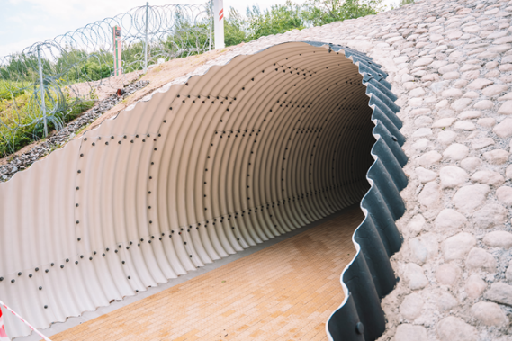
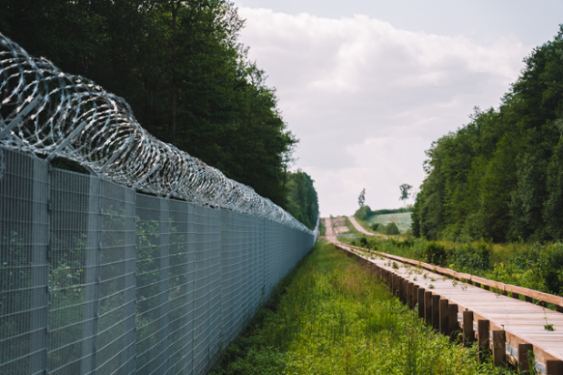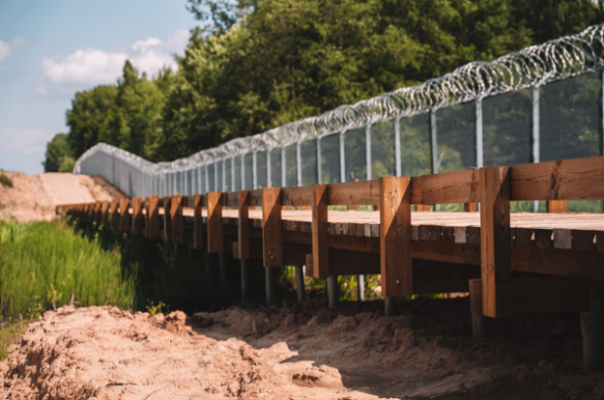
Att.2 Latvijas-Baltkrievijas sauszemes robežas izbūves 1.kārtas darbu progress uz 2023.gada 16.augustu

2. kārtā visās darbu daļās ir uzsākta būvniecības ieceres dokumentācijas izstrāde, vairākās daļās tā ir pabeigta un noris būvdarbi, tajā skaitā ir uzsākta žoga būvniecība. Uz pārskata perioda beigām ir uzbūvēts žogs 1,41 km garumā (sk. 3. attēlu). Lai kāpinātu izbūves tempus gan pirmajā, gan otrajā darbu kārtā, būvnieks sadarbībā ar valsts akciju sabiedrību “Valsts nekustamie īpašumi” (turpmāk – VNĪ) analizē žoga izbūves risinājumus. Būvnieka indikatīvais šā brīža laika grafiks paredz, ka, optimizējot un paātrinot žoga izbūves darbus, žoga izbūve sausajās zonās tiks pabeigta līdz 2023.gada beigām, taču zonās gar publiskajām upēm varētu tikt pabeigta 2024. gada jūlijā, nodrošinot visu šajā kārtā plānoto būvdarbu pabeigšanu līdz 2024.gada beigām. Upe kalpo par dabisku šķērsli robežpārkāpējiem, tādēļ darbu izpilde tiek fokusēta uz sauszemes zonām, lai nodrošinātu drošību uz robežas. Papildus VNĪ strādā pie apakšuzņēmēju piesaistes ar Latgales reģiona pašvaldību vadītāju palīdzību, lai tempus papildus kāpinātu.
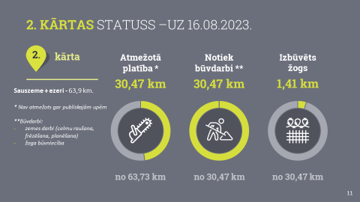
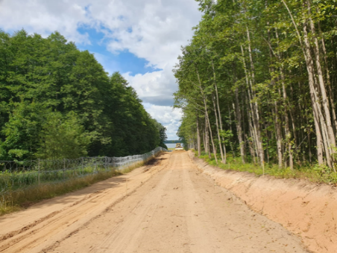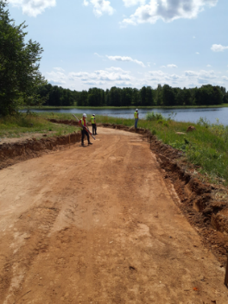
Att.3 Latvijas-Baltkrievijas sauszemes robežas izbūves 2.kārtas darbu progress uz 2023.gada 16.augustu
Kā iepriekš minēts, 3.kārtā plānots izbūvēt torņus un pievedceļus, kā arī patruļtaku gar Daugavu. Pamatojoties uz veiktās cenu aptaujas rezultātu, VNĪ 2023. gada 19. aprīlī noslēdza līgumu par sešu torņu un pievedceļu pie tiem būvniecības ieceres dokumentācijas izstrādi, būvdarbiem un autoruzraudzību gar upi Daugava posmā ~16,7 km. Torņu un pievedceļu izbūves indikatīvais laika grafiks paredz, ka torņi tiek izbūvēti līdz 2024. gada septembrim (sk. 4. attēlu).
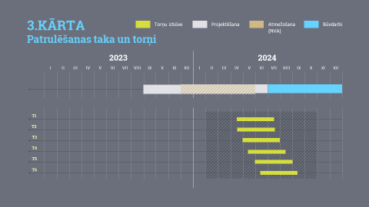
Att.4 Latvijas-Baltkrievijas sauszemes robežas izbūves 3.kārtas darbu progress uz 2023.gada 16.augustu
Atbilstoši Ārējās sauszemes robežas infrastruktūras izbūves likuma (turpmāk – Likums) 5. pantam koku un krūmu ciršanas tiesības ārējās robežas infrastruktūras izbūvei nepieciešamajā teritorijā ir akciju sabiedrībai “Latvijas valsts meži”. Ja nekustamā īpašuma īpašnieks ir izteicis vēlmi paturēt koksnes produktus savā īpašumā, tie nododami nekustamā īpašuma īpašniekam. Ja tas nav izteicis vēlmi paturēt koksnes produktus savā īpašumā, īpašuma tiesības uz ārējās robežas infrastruktūras izbūvei nepieciešamajā teritorijā nocirstajiem kokiem ir akciju sabiedrībai “Latvijas valsts meži” un to atsavināšana tiek veikta atbilstoši Publiskas personas mantas atsavināšanas likuma 2. panta trešajai daļai. Nodrošinājuma valsts aģentūras (turpmāk – Aģentūra) un akciju sabiedrības “Latvijas valsts meži” noslēgtās vienošanās par koku un krūmu ciršanu ārējās sauszemes robežas infrastruktūras izbūvei nepieciešamajā teritorijā ietvaros izcirsti 14 181,412 kubikmetri apaļie kokmateriāli un enerģiskā koksne 10 207,376 berkubikmetri. Trīs no nekustamā īpašuma īpašniekiem, no kuriem tiek atsavināta zeme sauszemes robežas infrastruktūras izbūvei, ir izteikuši vēlmi uz atsavināmās daļas esošos koksnes produktus paturēt savā īpašumā, kuru kopējais apjoms ir 185,588 kubikmetri lapu apaļkoka un 180,624 berkubikmetrs enerģiskā koksne.

Turklāt, lai nodrošinātu robežuzraudzības tehnisko līdzekļu – klātbūtnes uztveršanas sistēmu un novērošanas iekārtu un ar tām saistītās infrastruktūras (turpmāk – Tehnoloģiskā infrastruktūra) – izbūvi un ieviešanu atbilstoši Likuma 8.panta otrajā daļā noteiktajam deleģējumam, valsts akciju sabiedrība “Latvijas Valsts radio un televīzijas centrs” pārskata periodā ir uzsākusi un turpina veikt cenu aptauju.
Būtiski uzsvērt, ka Tehnoloģiskās infrastruktūras izbūvei nepieciešamais finansējums rasts tikai daļēji – Finansiāla atbalsta instrumenta robežu pārvaldībai un vīzu politikai (turpmāk – Fonds) 2021.-2027. gada plānošanas perioda projekta Nr. VRS/RPVP/2023/3 “Automatizētas robežu uzraudzības infrastruktūra” ietvaros tas ir piešķirts 58 222 782 euro apmērā (tostarp 43 667 087 euro Fonda finansējums un 14 555 695 euro nacionālais līdzfinansējums), atsevišķu Tehnoloģiskās infrastruktūras posmu izbūvei gar Latvijas Republikas un Baltkrievijas Republikas valsts robežu (skatīt 1.pielikumu (Ierobežotas pieejamības informācija)).
Līdz ar to turpinās papildu Eiropas Savienības finansējuma piesaistes iespēju izvērtēšana, sagatavojot līdzīgus projektu pieteikumus iesniegšanai Eiropas Komisijā.
Iekšlietu ministrija sadarbībā ar Valsts robežsardzi un valsts sabiedrību ar ierobežotu atbildību “Latvijas Valsts radio un televīzijas centrs” pārskata periodā ir izstrādājusi papildu Eiropas Savienības finansējuma projekta pieteikumu “Automatizēta robežu uzraudzības un atjaunošanas infrastruktūra” Tehnoloģiskās infrastruktūras izbūvei, ko līdz 2023. gada 1. septembrim Iekšlietu ministrija plāno iesniegt Eiropas Komisijai Fonda 2021.–2027. gada plānošanas perioda Tematiskā mehānisma Konkrētās darbības Nr. BMVI/2023/SA/1.1.4 “Elektroniskās uzraudzības sistēmas pie ārējās robežas (e-uzraudzība)” finansējuma atklātajā konkursā. Projekta “Automatizēta robežu uzraudzības un atjaunošanas infrastruktūra” pieteikumā iekļautas divas darba paketes (prioritātes):
1. Tehnoloģiskās infrastruktūras izbūve gar Latvijas Republikas un Baltkrievijas Republikas valsts robežu ar kopējo paredzēto finansējumu 37 425 563 euro apmērā, kas nepieciešama, lai nodrošinātu atlikušo Tehnologiskās infrastruktūras posmu izbūvi uz Latvijas Republikas un Baltkrievijas Republikas valsts robežas;
2. Tehnoloģiskās infrastruktūras izbūve gar Latvijas Republikas un Krievijas Federācijas valsts robežu ar kopējo paredzēto finansējumu provizoriski 26 000 000 euro apmērā, kas nepieciešama, lai nodrošinātu darba uzsākšanu pie Tehnoloģiskās infrastruktūras izbūves attiecīgajos valsts robežas posmos 57 km garumā ar augstāko gatavību būvdarbu uzsākšanai.
Jāņem vērā, ka pieteikums ir plānots virzīt Fonda atklātajā konkursā, kur ir prognozējama ievērojama konkurence (tas ir atklāts konkurss), tajā var pieteikties visas dalībvalstis ar ārējo sauszemes robežu, kopējais pieejamais finansējums ir 140 000 000 euro, līdz ar to, iespējamība, ka tā ietvaros varētu tikt atbalstīts Iekšlietu ministrijas virzītais pieteikums ar abām tajā paredzētajām aktivitātēm, ir vērtējama visai skeptiski.
  - Valsts ārējās sauszemes robežas apsardzībai nepieciešamās infrastruktūras izbūve gar Latvijas Republikas un Krievijas Federācijas valsts robežu

Attiecībā uz valsts ārējās sauszemes robežas apsardzībai nepieciešamās infrastruktūras izbūvi gar Latvijas Republikas un Krievijas Federācijas robežu, realizējot būvprojekta “Valsts robežas joslas infrastruktūras gar Latvijas Republikas un Krievijas Federācijas robežu izbūve” īstenošanu, valsts robežas joslā ar Krievijas Federāciju ir izbūvēta infrastruktūra 230 km garumā, tai skaitā:
a) patruļtaka 230 km (koka laipas, sasmalcinātas koksnes klājuma segums (šķelda), dabiskās grunts seguma ceļš),
b) 94 km žogs,
c) 4 iekaramie (trošu) tilti pāri upēm.
Nav izbūvēta infrastruktūra 53,6 km garumā, kas ir sadalīta vairākos posmos. Turklāt dažos posmos no šī apjoma būvdarbi ir tikuši uzsākti, bet nav pabeigti. No minētā kopgaruma infrastruktūras izbūve nav tikusi uzsākta posmos ar kopējo garumu 6 km (sk. 5 attēlu).
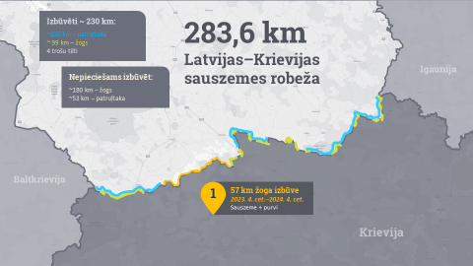
Att.5 Aktuāla situācija sauszemes robežas izbūvē uz Latvijas-Krievijas robežas
Lai īstenotu Likumā noteiktos uzdevumus attiecībā uz valsts ārējās sauszemes robežas apsardzībai nepieciešamās infrastruktūras izbūvi, VNĪ pārskata periodā:
- ir nodrošinājusi cenu aptaujas veikšanu situācijas auditam prioritārajiem posmiem (180 km);
- izstrādāta tehniskā specifikācija, kā arī izsludināta cenu aptauja žoga izbūvei 57 km apjomā;
- izsludināta cenu aptauja juridiskajiem pakalpojumiem, lai veiktu izvērtējumu par uzņemtajām saistībām;
- izsludināta dzīvnieku taku izpētes cenu aptauja, kas paredz līdz septembra beigām veikt izpētes darbus.
Papildus iepriekš minētajam, tuvākajā laikā ir plānots izsludināt cenu aptauju būvprojekta izmaiņu izstrādei un autoruzraudzībai vai atbilstoši juridiskā izvērtējuma secinājumiem izsludināt cenu aptauju (pilnas) infrastruktūras izbūvei visā robežas joslā (vidēji katra daļa 12 km) – caurteku, laipu, ceļu pārbūve, žoga izbūve iztrūkstošajos posmos.

- Zemes vienību atsavināšana valsts ārējās sauszemes robežas apsardzībai nepieciešamās infrastruktūras izbūvei un īpašuma tiesību nostiprināšana zemesgrāmatā uz valsts vārda Iekšlietu ministrijas personā

Līdz pārskata perioda beigām valsts robežas joslā gar Baltkrievijas Republiku:
- atsavinātas un zemesgrāmatā uz valsts vārda Iekšlietu ministrijas personā nostiprinātas īpašuma tiesības 153 zemes vienībām;
- 74 nekustamajiem īpašumiem ir uzsākts atsavināšanas process, kā rezultātā tiks atsavinātas 128 zemes vienības;
- 36 zemes vienībām Atlīdzības komisija ir apstiprinājusi atsavināšanas atlīdzības apmēru.
Atsavināšanas gaitas progress ir atspoguļots 6.attēlā.

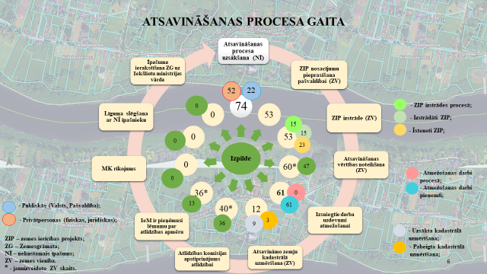
Att.6 Atsavināšanas gaitas progress uz Latvijas-Baltkrievijas robežas

Savukārt, valsts robežas joslā gar Krievijas Federāciju:
- atsavinātas un zemesgrāmatā uz valsts vārda Iekšlietu ministrijas personā nostiprinātas īpašuma tiesības 325 zemes vienībām;
- uz doto brīdi tiek veikta uzmērīšana 28 valstij piekritīgajās zemes vienībās.
Ievērojot plānoto 57 km žoga izbūvi, šobrīd prioritāri ir plānots nodrošināt trasēšanu un apauguma noņemšanu attiecīgajā posmā (sk. 7.attēlu).

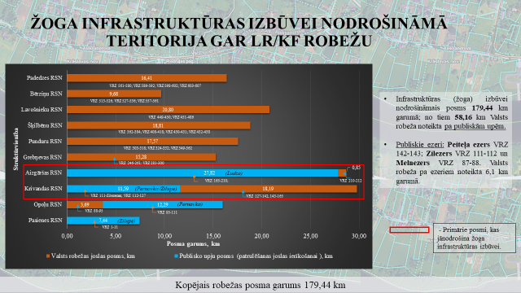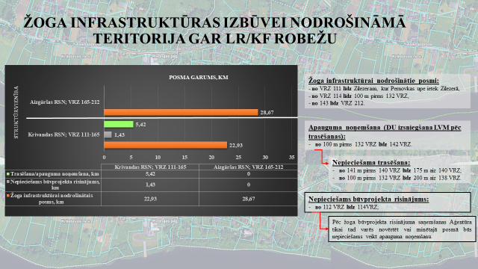
Att.7 Plānotā rīcība 57 km žoga izbūves nodrošināšanai uz Latvijas-Krievijas robežas

- Aktuālā situācija nelegālās migrācijas jomā
No 2021. gada 11. augusta valsts robežas šķērsošana ārpus likumīgai ieceļošanai noteiktajām robežšķērsošanas vietām un kārtības nav bijusi atļauta 14 305 personām, no tām 2021. gadā: 4 045 personām, 2022. gadā: 5 286 personām un no 2023. gada 1. janvāra līdz 2023. gada 24. augustam 6 379 personām.
Savukārt, pēdējo desmit dienu laikā (līdz 2023. gada 24. augustam) valsts robežas šķērsošana ārpus likumīgai ieceļošanai noteiktajām robežšķērsošanas vietām un kārtības nav bijusi atļauta 676 personām, vidēji 68 personām vienas diennakts ietvaros. Saskaņā ar Valsts robežsardzes un valsts drošības iestāžu veikto riska analīzi un prognozi – pastāv un vēl pastāvēs būtisks risks, ka trešo valstu valstspiederīgo plūsma (gan personu, gan personu grupu skaits) uz Latvijas Republikas–Baltkrievijas Republikas valsts robežas nemazināsies, bet turpinās pieaugt.
Kopš gada sākuma ir konstatēti gadījumi, kad trešo valstu valstspiederīgie ar nezināmu personu atbalstu, virzoties no Baltkrievijas Republikas teritorijas veic Latvijas Republikas infrastruktūras (pagaidu un pastāvīgā žoga) bojāšanu, kopā 2023.gadā ir fiksēti 49 tādi gadījumi.
Arī no Lietuvas Republikas un Polijas Republikas kompetentajām institūcijām joprojām tiek saņemta informācija par nelikumīgas valsts robežas šķērsošanu no Baltkrievijas Republikas teritorijas. Būtiski nodrošināt starpvalstu vienotu koordinētu rīcību attiecībā uz šādu nelikumīgu valsts robežas šķērsošanu, lai nodrošinātu līdzvērtīgu visa reģiona valstu robežu ar Baltkrievijas Republiku apsardzību.
Tāpat norādāms, ka par noziedzīgiem nodarījumiem, kas saistīti ar Latvijas Republikas–Baltkrievijas Republikas valsts robežu nelikumīgi šķērsojušo personu nodrošināšanu ar iespēju nelikumīgi uzturēties Latvijas Republikā, tās pārvietojot pa valsts teritoriju, laika periodā no 2023. gada 01. janvāra līdz 2023. gada 20. augustam uzsākti 57 kriminālprocesi pret 77 personām (35 Latvijas Republikas pilsoņi un 4 Latvijas Republikas nepilsoņi, 3 Lietuvas Republikas pilsoņi, 1 Igaunijas Republikas pilsone, 2 Igaunijas Republikas nepilsoņi, 10 Ukrainas pilsoņi, 3 Moldovas pilsoņi, 4 Gruzijas pilsoņi, 4 Baltkrievijas pilsoņi, 2 Sīrijas pilsoņi, 1 Serbijas pilsonis, 1 Kirgizstānas pilsonis, 2 Krievijas Federācijas pilsoņi, 2 Kamerūnas pilsoņi, 2 Azerbaidžānas pilsoņi, 2 Pakistānas pilsoņi, 2 Uzbekistānas pilsoņi, 4 Kubas pilsoņi un 1 Vācijas pilsonis), kuras pārvietoja 338 trešo valstu pilsoņus (101 Sīrijas pilsoņi, 67 Afganistānas pilsoņi, 8 Ēģiptes pilsoņi, 91 Indijas pilsoņi, 4 Azerbaidžānas pilsoņi, 4 Šrilankas pilsoņi, 2 Bangladešas pilsoņi, 5 Tadžikistānas pilsoņi, 8 Pakistānas pilsoņi, 4 Kamerūnas pilsoņi, 5 Senegālas pilsoņi, 1 Irākas pilsonis, 20 Irānas pilsoņi, 2 Gvinejas pilsoņi, 1 Jemenas pilsonis, 1 Etiopijas pilsonis, 6 Kongo Republikas pilsoņi, 15 Komoras Salu pilsoņi, 3 Ganas pilsones, 4 Mali pilsoņi un 8 Kubas pilsoņi).
Valsts robežsardzes amatpersonas, novēršot nelikumīgu valsts robežas šķērsošanu, sastopas ar aizvien agresīvākiem trešo valstu valstspiederīgiem to aizturēšanas laikā. Šī iemesla dēļ Valsts robežsardzes amatpersonas jau divas reizes bija spiestas izmantot dienesta ieroci, raidot brīdinājuma šāvienus gaisā, lai pārtrauktu personu grupu bēgšanas mēģinājumus un lai mazinātu izrādīto agresiju pret robežsargiem.
Pastāv iespēja, ka no Baltkrievijas Republikas puses var tikt izmantots apstāklis, ka gar Latvijas Republikas–Baltkrievijas Republikas robežu nav izbūvēts pastāvīgs žogs, tādējādi palielinot personu, kuras nelikumīgi šķērso Latvijas Republikas–Baltkrievijas Republikas valsts robežu, skaitu.
Tāpat Krievijas Federācijas uzsāktais un Baltkrievijas Republikas atklāti atbalstītais karš pret Ukrainu ir vērtējams kā papildus riska apstāklis un iespējama motivācija Baltkrievijas Republikai turpināt centienus destabilizēt situāciju uz valsts robežas ar Latvijas Republiku.

- Valsts ārējās sauszemes robežas apsardzībai nepieciešamās infrastruktūras izbūves turpināšana gar Latvijas Republikas un Baltkrievijas Republikas robežu un šim mērķim nepieciešamais finansējums
  - Patruļtakas izbūve Daugavas posmā (3. kārtas 2.posms)
Lai turpinātu ārējās sauszemes robežas infrastruktūras izbūvi valsts ārējās sauszemes robežas apsardzībai uz Latvijas Republikas – Baltkrievijas Republikas robežas Daugavas posmā paredzēts nodrošināt patruļtakas izbūvi (no robežzīmes 164 līdz robežzīmei 182) ~16,7 km apjomā) (3. kārta 2. posms).
VNĪ sagatavoja un 2023.gada 31.maijā nosūtīja Ārējās robežas infrastruktūras izbūves uzraudzības komitejas (turpmāk – Komiteja) locekļiem cenu aptaujas tehnisko specifikāciju, kas tika precizēta atbilstoši saņemtajiem komentāriem un saskaņota Komitejas 2023. gada 7. jūnija sēdē.
VNĪ cenu aptauju izsludināja 2023.gada 19.jūnijā, nosūtot uzaicinājumu 15 pretendentiem iesniegt cenas un termiņa piedāvājumu. Cenu aptaujas dokumentācijā tika iekļauts nosacījums, ka NVA un AS “Latvijas valsts meži” organizētais īpašuma tiesību sakārtošanas un apauguma noņemšanas process tiks pabeigts astoņu mēnešu laikā no būvniecības ieceres dokumentācijas ģenerālplāna saskaņošanas.
Piedāvājumu saņemšanas termiņā 2023. gada 19. jūlijā tika saņemti un izvērtēti 4 pretendentu piedāvājumi (skatīt 2.pielikumu (Ierobežotas pieejamības informācija)).
Par saimnieciski izdevīgāko piedāvājumu tika atzīts pretendenta Nr.4 piedāvājums par kopējo summu 5 839 190,11 euro (ar PVN) (sk. 1.tabulu).
1.tabula
Piedāvājums, kas atzīts par saimnieciski izdevīgāko*
Nr.p.k. | Nosaukums | Summa, euro  kopā (ar PVN)
1 | Būvniecības ieceres dokumentācijas izstrāde | 283 503,00
2 | Autoruzraudzība | 39 930,00
3 | Būvdarbi | 5 515 757,11
 | KOPĀ | 5 839 190,11
* Būvuzraudzību, kā arī projekta vadību līdzīgi būvdarbiem iepriekšējās kārtās paredzēts nodrošināt ar VNĪ resursu un ekspertīzi.
Prognozētais izmaksu sadalījums starp pozīcijām un gadiem:
- Būvniecības ieceres dokumentācijas izstrāde
2.tabula
Būvniecības ieceres dokumentācijas izstrādes izmaksas un to prognozētais sadalījums pa gadiem
Nosaukums | Summa, euro (ar PVN), tajā skaitā: | 2023. gadā | 2024. gadā | 2025. gadā
Būvniecības ieceres dokumentācijas izstrāde  (atbilstoši iesniegtajam piedāvājumam) | 283 503,00 | 56 700,60 | 220 944,90 | 5 857,50

Piedāvājums paredz veikt būvniecības ieceres dokumentācijas izstrādi prognozējami līdz 2024. gada sākumam, ja līgums tiek noslēgts 2023. gada septembra sākumā. Attiecīgi 2023. gadā ir plānota priekšapmaksa.
Līguma projekts nosaka, ka pēc 12 (divpadsmit) mēnešu termiņa notecējuma no darbu pieņemšanas – nodošanas apstiprinājuma izdošanas dienas, inženieris apstiprina ieturējuma naudas otrās puses izmaksu uzņēmējam. Attiecīgi ieturējuma daļu par būvniecības ieceres dokumentācijas izstrādi paredzēts izmaksāt 2025. gadā.
- Būvdarbi
3.tabula
Būvdarbu izmaksas un to prognozētais sadalījums pa gadiem
Nosaukums | Summa, euro (ar PVN), tajā skaitā: | 2023. gadā | 2024. gadā | 2025. gadā | 2026. gadā
Būvdarbi  (atbilstoši iesniegtajam piedāvājumam) | 5 515 757,11 | 1 103 151,42 | 3 975 447,76 | 323 196,01 | 113 961,92

Piedāvājums paredz veikt darbu izpildi (visu līgumā noteikto un saistīto darbu izpildi, t.sk. būvniecības ieceres dokumentācijas izstrādi, būvdarbu veikšanu un nodošanu ekspluatācijā) 74 kalendāro nedēļu laikā no līguma noslēgšanas dienas, attiecīgi prognozētais līguma izpildes termiņš ir 2025. gada janvāris, ja līgums tiek noslēgts 2023. gada septembra sākumā, kā arī ievērojot laiku, kas ir nepieciešams Aģentūrai, lai veiktu tās kompetencē esošos uzdevumus pirms būvdarbu uzsākšanas. Savukārt 2026. gadā paredzēts veikt ieturējuma naudas izmaksu.
- Autoruzraudzība
4.tabula
Autoruzraudzības izmaksas un to prognozētais sadalījums pa gadiem
Nosaukums | Summa, euro (ar PVN), tajā skaitā: | 2023. gadā | 2024. gadā | 2025. gadā | 2026. gadā
Autoruzraudzība  (atbilstoši iesniegtajam piedāvājumam) | 39 930,00 | 7 986,00 | 28 779,30 | 2 339,70 | 825,00

Atbilstoši normatīvo aktu regulējumam autoruzraudzība tiek veikta būvdarbu laikā, savukārt 2026. gadā atbilstoši līguma projekta nosacījumiem paredzēts veikt ieturējuma naudas izmaksu.
- Projekta vadības (administratīvās) izmaksas (VNĪ)
5.tabula
Projekta vadības izmaksas un to prognozētais sadalījums pa gadiem
Nosaukums | Summa, euro (ar PVN), tajā skaitā: | 2023. gadā | 2024. gadā | 2025. gadā
Projekta vadības izmaksas (VNĪ), tajā skaitā: | 293 257,94 | 63 964,40 | 176 890,96 | 52 402,58
Projekta vadībā iesaistīto darbinieku darba samaksa (projekta vadītājs, projekta vadītāja asistents, būveksperts, tāmētājs, jurists būvniecības jomā, biznesa kontrolieris/finansists), t.sk. VSOAIe:  vidēji 6 personas, 3,4 slodzes, iesaistes ilgums 21 mēnesis | 263 031,94 | 57 809,20 | 158 975,36 | 46 247,38
Automašīnas noma  1 automašīna, 20 mēneši 09.2023. - 04.2025. Nomas aprēķinam pieņemts, ka ik mēnesi projekta vadītājs uz projekta īstenošanas vietu dodas vidēji 15-20 reizes mēnesī būvdarbu laikā | 15 246,00 | 3 049,20 | 9 147,60 | 3 049,20
Degvielas izmaksas  1 automašīna, 20 mēneši 09.2023. - 04.2025. Degvielas aprēķinam pieņemts, ka ik mēnesi projekta vadītājs uz projekta īstenošanas vietu dodas vidēji 15-20 reizes mēnesī būvdarbu laikā | 12 780,00 | 2 556,00 | 7 668,00 | 2 556,00
Komandējuma izdevumi | 2 200,00 | 550,00 | 1 100,00 | 550,00

Projekta vadības izmaksu prognozētajā aprēķinā paredzēts, ka projektu vadību nodrošinās indikatīvi 3,4 slodzes (indikatīvi projekta vadītājs, projekta vadītāja asistents, būveksperts, tāmētājs, jurists, biznesa kontrolieris/finansists).
Paredzēts, ka projektu vadītājs regulāri atrodas objektā, sekojot līdzi darbu izpildei, taču projektu vadītājam jāspēj arī operatīvi nokļūt no viena darbu veikšanas punkta citā. Nokļūt objektā nevar ar sabiedrisko transportu, tāpat arī piekļuve ar vieglo automašīnu lielākoties nav iespējama, tāpēc nepieciešama 1 automašīnas pilna servisa noma. Projektu vadītājam ir atšķirīgi uzdevumi no tiem, kas ir būvuzraugam, maršruts un regularitāte ir atšķirīga.

Jāatzīmē, ka izmaksas pa pozīcijām var tikt precizētas atbilstoši faktiskajai nepieciešamībai indikatīvi aprēķinātās kopsummas ietvaros.

- Būvuzraudzības un tehniskā projekta ekspertīzes izmaksas (VNĪ)
6.tabula
Būvuzraudzības un tehniskā projekta ekspertīzes izmaksas un to prognozētais sadalījums pa gadiem
Nosaukums | Summa, euro (ar PVN), tajā skaitā: | 2023. gadā | 2024. gadā | 2025. gadā
Būvuzraudzības izmaksas (nodrošina VNĪ), tajā skaitā: | 201 738,02 | 43 850,15 | 121 576,71 | 36 311,16
Būvuzraudzībā iesaistīto darbinieku (būvuzraugs, būvuzrauga palīgs) darba samaksa (2 pilnas slodzes) (t.sk. VSAOIe)  2 slodzes, iesaistes ilgums 21 mēnesis | 171 512,02 | 37 694,95 | 103 661,11 | 30 155,96
Automašīnas noma  1 automašīna, 20 mēneši 09.2023. - 04.2025. Nomas aprēķinam pieņemts, ka ik mēnesi būvuzraugs uz projekta īstenošanas vietu dodas vidēji 15-20 reizes mēnesī būvdarbu laikā | 15 246,00 | 3 049,20 | 9 147,60 | 3 049,20
Degvielas izmaksas  1 automašīna, 20 mēneši 09.2023. - 04.2025. Degvielas aprēķinam pieņemts, ka ik mēnesi būvuzraugs uz projekta īstenošanas vietu dodas vidēji 15-20 reizes mēnesī būvdarbu laikā | 12 780,00 | 2 556,00 | 7 668,00 | 2 556,00
Komandējuma izdevumi | 2 200,00 | 550,00 | 1 100,00 | 550,00
Tehniskā projekta ekspertīzes izmaksas, (ārpakalpojums, prognoze atbilstoši veiktajai tirgus izpētei) | 20 000,00 | 0 | 20 000,00 | 0

Būvdarbu būvuzraudzību VNĪ plāno veikt ar saviem resursiem. VNĪ stratēģiski svarīgiem un augsta riska objektiem veic būvuzraudzību ar iekšējiem resursiem jau kopš 2018. gada, un ir pierādījies, ka šajos objektos darbu kvalitāte un pasūtītāja interešu pārstāvība ir augstākā līmenī. Būvuzraugs, kas ir nepastarpināts pasūtītāja pārstāvis, nodrošina pilnīgu pasūtītāja interešu aizstāvību, tiek pieņemti un apmaksāti tikai tie darbi, kas ir atbilstoši būvprojekta, normatīvo aktu un kvalitātes prasībām.
Būvuzraudzības grupas sastāvā prioritāro posmu būvuzraudzībai iekļautas 2 pilnas darba slodzes – būvuzraugs un būvuzrauga palīgs. Būvuzraudzība tiek nodrošināta jau būvniecības ieceres dokumentācijas izstrādes posmā, tas ļaus būvkomersantam jau projektēšanas stadijā saskaņot būvizstrādājumus un veikt to pasūtīšanu, izstrādāt darbu veikšanas projektu sagataves, būvuzraugam visi risinājumi būs zināmi un izvērtēti un saskaņoti jau projektēšanas laikā. Būvuzraugs kā attiecīgās jomas būvspeciālists aktīvi piedalīsies projekta risinājumu izstrādē un pielāgošanā faktiskai situācijai dabā. Tas ļaus būtiski paātrināt darbu tempus un nekavēt būvdarbus, izvairīties no kļūdām būvniecības ieceres dokumentācijas izstrādē, kā arī samazināt riskus attiecībā uz materiālu piegādes kavējumiem.
Paredzēts, ka būvuzraugs katru dienu atrodas objektā, nepārtraukti uzraugot darbu izpildi un kontrolējot kvalitāti, taču būvuzraugam jāspēj arī operatīvi nokļūt no viena darbu veikšanas punkta citā (piemēram, kad būvkomersants lūdz fiksēt un pieņemt segtos darbus). Nokļūt objektā nevar ar sabiedrisko transportu, tāpat arī piekļuve ar vieglo automašīnu lielākoties nav iespējama, tāpēc nepieciešama 1 automašīnas pilna servisa noma.
Papildus norādītajam normatīvie akti paredz veikt būvprojekta ekspertīzi. Attiecīgās izmaksas ir prognozētas 2024.gadā pēc būvprojekta izstrādes. Ekspertīzi nodrošinās VNĪ piesaistītais komersants.
Jāatzīmē, ka izmaksas var tikt precizētas atbilstoši faktiskajai nepieciešamībai.

- Netiešās izmaksas (VNĪ)
7.tabula
Netiešās izmaksas un to prognozētais sadalījums pa gadiem
Nosaukums | Summa, euro (ar PVN), tajā skaitā: | 2023. gadā | 2024. gadā | 2025. gadā
Netiešās izmaksas  (=(d) + e (bez ekspertīzes))) x 0,15) | 74 249,40 | 16 172,18 | 44 770,15 | 13 307,07

Projekta netiešās izmaksas līdzīgi iepriekšējo kārtu izbūves darbiem ir prognozētas 15% apmērā no būvuzraudzības un projekta vadības izmaksu kopsummas.
Jāatzīmē, ka izmaksas var tikt precizētas atbilstoši būvuzraudzības un projekta vadības izmaksu izmaiņām.

  - Infrastruktūras izbūves tempa kāpināšanas iespēju izvērtējums un šim mērķim nepieciešamais finansējums

Kā jau iepriekš tika ziņots, 2022. gada 29. jūnijā tika noslēgti līgumi par valsts ārējās sauszemes robežas apsardzības infrastruktūras izbūvi 2.kārtā pamatojoties uz Ministru kabineta 2022. gada 14. jūnija lēmumu.
Uz pārskata perioda beigām minētās kārtas četrās darbu daļās infrastruktūras izbūvei nepieciešamā teritorija gar valsts ārējo robežu, atbilstoši saņemtajiem būvprojektiem, ir sagatavota būvdarbu uzsākšanai 30,47 km garumā, savukārt atlikušajās trijās darbu daļās turpinās būvniecības ieceres izstrāde posmos gar publiskajām upēm.
Ievērojot minēto, lai Aģentūra varētu uzsākt atmežošanu un atsavināšanu atlikušajās trijās darbu daļās, kur valsts robeža noteikta pa publiskiem ūdeņiem:
- pēc iesniegtā būvprojekta risinājuma jāveic tā izvērtēšana un saskaņošana, konstatējot atsavināmo teritoriju robežas, kā arī jānosaka un jāapstiprina patrulēšanas joslas izvietojums;
- vienlaikus ar atsavināšanas un atmežošanas darbiem uz Ministru kabinetu plānots virzīt noteikumus par patrulēšanas joslas noteikšanu gar publiskajām upēm (robežas posms pa publiskajām upēm kopā veido ~29,77 km) (sk. 8. attēlu).
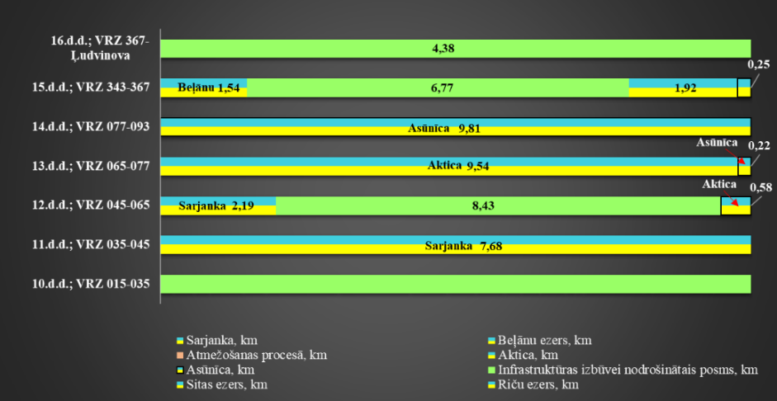
Att.8 Būvdarbu 2.kārtas specifikas attēlojums
Ņemot vērā iepriekš neparedzētus izaicinājumus, ar kuriem 2. kārtas teritorijās saskarās projekta realizācijas laikā iesaistītās puses, t.sk. bet ne tikai izteikti sarežģīts reljefs valsts robežas joslā, stāvkrasti, kraujas un upes, patrulēšanas joslas izvietojuma (būvprojekta risinājuma) saskaņošana, kā arī nepieciešamība veikt atmežošanu šajā posmā un saskaņot risinājumus ar citām iesaistītajām pusēm ir veicinājusi to, ka ir prognozējamas projekta realizācijas termiņa nobīdes pret plānoto.
Sākotnēji plānotais būvdarbu izpildes termiņš žoga un infrastruktūras izbūvei šajā būvdarbu kārtā tika noteikts līdz 2024.gada beigām, taču ņemot vērā iepriekš minētos apstākļus, kas ievērojami ietekmē būvdarbu uzsākšanu 2.kārtas teritorijā, iespējamā izpildes termiņu novirze prognozējama kritiski liela - indikatīvi ar gala izpildes termiņu 2025.gada pavasaris.
Ņemot vērā projekta prioritāti un kritiski svarīgu izbūves tempu, ir paredzēts kāpināt žoga un infrastruktūras izbūves tempu.
Iesaistītajām pusēm veicot izbūves kāpināšanas tempu izvērtējumu, uz šo brīdi ir rasts risinājums, kas ļautu samazināt projekta izpildes termiņu novirzi līdz 4 mēnešiem, žoga izbūvi pilnībā pabeidzot līdz 2024.gada jūlijam, piesaistot papildus resursus. Būvnieks sadarbībā ar VNĪ turpina meklēt iespējamos risinājumus, lai žoga izbūvi paātrinātu un pabeigtu vēl ātrākā termiņā, piesaistot papildus apakšuzņēmējus.
Ievērojot to, ka papildu resursu iesaiste sākotnēji nebija paredzēta un attiecīgi iekļauta Būvdarbu veicēja tāmē, Būvdarbu veicējs iesniedza aprēķinu (prognozēto papildus izmaksu tāmi) izbūves tempu kāpināšanai II kārtas žoga izbūvei (turpmāk – Tāme).
Lai izvērtētu Tāmē iekļauto izdevumu pozīciju pamatotību, konstatēta nepieciešamība piesaistīt ārēju neatkarīgu ekspertu.
VNĪ ir veikusi cenu aptauju “Izmaksu tāmes izvērtēšana objektā “Latvijas Republikas – Baltkrievijas Republikas robežas infrastruktūras būvniecības ieceres izstrāde un būvdarbu veikšana – 2.kārta” 10., 11., 12., 13., 14. darbu daļa” un atbilstoši tās rezultātam ekspertīzes veikšanai 2023.gada 08.augustā noslēdza pakalpojuma līgumu ar sertificētu ekspertu (turpmāk – Eksperts) par ekspertīzes veikšanu.
2023. gada augustā VNĪ saņēma ekspertīzes slēdzienu, kurā, veicot Tāmes (tajā skaitā izvērstās izmaksu tāmes katrai darbu daļai) pārbaudi, Eksperts nav konstatējis gadījumus, kad vienību izmaksas būtu nepamatoti lielas vai neatbilstošas tirgus cenām, savukārt, vērtējot atsevišķas Tāmes pozīcijas, Eksperts norādījis uz nepieciešamību tās precizēt.
Atbilstoši Eksperta atzinumam papildu prognozētās un pamatotās izmaksas izbūves tempu kāpināšanai 2.kārtas 10., 11., 12., 13., 14. daļās veido kopā 2 560 574,75 euro (bez PVN) vai 3 098 295,45 euro (ar PVN) (skatīt 3.pielikumu (Ierobežotas pieejamības informācija)), tajā skaitā:

8.tabula
Izbūves tempu kāpināšanai nepieciešamā papildu finansējuma aprēķins
Nosaukums | Summa, euro (ar PVN), tajā skaitā: | 2023. gadā | 2024. gadā | 2025. gadā
Izbūves tempu kāpināšana (Būvdarbu veicēja papildu izmaksas) | 3 098 295,45 | 1 766 028,41 | 1 254 809,66 | 77 457,38

Atbilstoši līguma nosacījumiem 2025. gadā paredzēts veikt ieturējuma naudas izmaksu.
Turklāt, lai minimizētu apakšuzņēmēju riskus saņemt samaksu par padarīto un attiecīgi veicināt to likviditāti un darbspēju, VNĪ paredz iedibināt papildu kontroles mehānismus uzraudzības nodrošināšanai par būvdarbu veicēja norēķiniem ar apakšuzņēmējiem par kvalitatīvi veiktiem darbiem. Ja VNĪ konstatēs nepamatotus kavējumus, tiks veikta samaksa pa tiešo apakšuzņēmējiem atbilstoši VNĪ ar būvuzņēmēju noslēgtā līguma nosacījumiem. Papildus minētajam, VNĪ paredz sniegt apakšuzņēmējiem visu nepieciešamo atbalstu, tajā skaitā dokumentu un pierādījumu sagatavošanā.

Jānorāda, ka papildu resurss izbūves tempu kāpināšanai ir jāpiesaista ne tikai Būvdarbu veicējam, bet arī VNĪ:
- papildu resurss būvuzraudzībai (VNĪ):
Būvuzraudzības grupas sastāvā plānots veidot papildus vienu pilnu darba slodzi - būvuzraugs būvdarbu būvuzraudzībā.
Papildus minētajam, ņemot vērā ievērojamos attālumus starp izbūves posmiem, kā arī darbu veikšanas intensitātes kāpināšanu, nav iespējams, ka būvuzraugi izmantotu vienu automašīnu, tāpēc nepieciešama papildus 2 automašīnu pilna servisa noma.
Degvielas aprēķins veikts, ievērojot intensitātes kāpināšanu, kā arī to, ka būvuzraugi darbu veikšanas laikā atradīsies Daugavpilī. Būvuzraudzības papildu slodzes plānotas līdz 2024.gada decembrim (ieskaitot).

9.tabula
Indikatīvs nepieciešamā papildu finansējuma aprēķins būvuzraudzībai (VNĪ) izbūves tempu kāpināšanai*
Nosaukums | Summa, euro (ar PVN), tajā skaitā: | 2023. gadā | 2024. gadā
Būvuzraudzības izmaksas (nodrošina VNĪ), tajā skaitā: | 139 056,09 | 24 299,52 | 114 756,57
Būvuzraudzībā papildu iesaistīto darbinieku darba samaksa (t.sk. VSAOIe)  (1 nodarbinātais (būvuzraugs) x 3594,44 euro (vidējā mēnešalga) x 16 mēneši (iesaistes laiks mēnešos)) un  2 nodarbinātais (būvuzraugs) x 3130,00 euro (vidējā mēnešalga) x 3 mēneši (iesaistes laiks mēnešos)) | 92 816,09 | 15 819,52 | 76 996,57
Automašīnu noma  2 automašīnas – 16 mēneši 09.2023. - 12.2024.,  1 automašīna – 3 mēneši 10.2024. - 12.2024. Nomas aprēķinam pieņemts, ka ik mēnesi būvuzraugi dodas savā pārraudzības posmā. Katrs pārraudzības posms ir sadalīts divos pārraudzības apakšposmos. Ik mēnesi katrs būvuzraugs dodas uz objektu - ~20 reizes mēnesī. | 13 860,00 | 2 520,00 | 11 340,00
Degvielas izmaksas  2 automašīnas - 16 mēneši 09.2023. - 12.2024,  1 automašīna - 5 mēneši 10.2024. - 02.2025. Degvielas aprēķinam pieņemts, ka ik mēnesi būvuzraugi dodas savā pārraudzības posmā. Katrs pārraudzības posms ir sadalīts divos pārraudzības apakšposmos. Ik mēnesi katrs būvuzraugs dodas uz objektu - ~20 reizes mēnesī | 31 680,00 | 5 760,00 | 25 920,00
Komandējuma izdevumi | 700,00 | 200,00 | 500,00
Netiešās izmaksas (15% no būvuzraudzības izmaksām) | 20 858,41 | 3 644,93 | 17 213,48

*Izdevumi kopējās izdevumu summas ietvaros var mainīties pa izdevumu veidiem, ja tam ir objektīvs pamatojums

- papildu resurss projekta vadībai (VNĪ):
Līdztekus ar papildu resursu, kas ir nepieciešams būvuzraudzības nodrošināšanai, ir nepieciešams arī papildu resurss projekta vadības nodrošināšanai:

10.tabula
Indikatīvs nepieciešamā papildu finansējuma aprēķins projekta vadībai (VNĪ) izbūves tempu kāpināšanai*

Nosaukums | Summa, euro (ar PVN), tajā skaitā: | 2023. gadā | 2024. gadā
Projekta vadības izmaksas (nodrošina VNĪ), tajā skaitā: | 53 613,36 | 0 | 53 613,36
Projekta vadībā iesaistīto darbinieku darba samaksa (projekta vadītājs, projekta vadītāja asistents, 2 būveksperti, tāmētājs, jurists būvniecības jomā, biznesa kontrolieris/finansists, kopā vidēji 5,4 slodzes), t.sk. VSOAIe:  vidēji 7 personas, 5,4 slodzes, iesaistes ilgums 3 mēneši | 53 613,36 | 0 | 53 613,36
Netiešās izmaksas (15% no projekta vadības izmaksām) | 8 042,00 | 0 | 8 042,00
*Izdevumi kopējās izdevumu summas ietvaros var mainīties pa izdevumu veidiem, ja tam ir objektīvs pamatojums

- PRIEKŠLIKUMI TURPMĀKAI RĪCĪBAI

Atbilstoši Ministru kabineta 2021. gada 10. augusta sēdes prot. Nr.55 2.§ 3.punktam un 14.punktam, Iekšlietu ministrija ar šo informatīvo ziņojumu informē par valsts ārējās sauszemes robežas apsardzībai nepieciešamās infrastruktūras izbūves progresu uz 2023. gada 16.augustu, kā arī ar informatīvā ziņojuma 2.pielikumu informē par cenu aptaujā patrulēšanas joslas izbūvei Daugavas posmā (tajā skaitā būvniecības ieceres dokumentācijas izstrādes, būvdarbu un autoruzraudzības īstenošanai) noteikto saimnieciski izdevīgāko piedāvājumu.
Turklāt informatīvajā ziņojumā ir atspoguļots indikatīvi noteiktais nepieciešamā finansējuma apmērs valsts ārējās sauszemes robežas apsardzībai nepieciešamās infrastruktūras izbūves turpināšanai iepriekš minētajā posmā, kā arī veikts izvērtējums un noteikts papildu nepieciešamā finansējuma apmērs infrastruktūras izbūves tempa kāpināšanai.

Kopsavilkums par šajā informatīvajā ziņojumā ietverto pasākumu īstenošanai nepieciešamo finansējumu un finanšu resursu avotiem:
11.tabula
Kopsavilkums par nepieciešamo finansējumu un tā prognozētais sadalījums pa gadiem
Nr. p. k. | Nosaukums | Summa, euro (ar PVN), tajā skaitā: | 2023. gadā | 2024. gadā | 2025. gadā | 2026. gadā
Finansējums nepieciešams: VNĪ
1. | Finansējums patruļtakas izbūvei Daugavas posmā un ar to saistītajiem pakalpojumiem (3. kārtas 2.posms), tai skaitā:
1.1. | - būvniecības ieceres dokumentācijas izstrāde | 283 503,00 | 56 700,60 | 220 944,90 | 5 857,50 | 0
1.2. | - būvdarbi | 5 515 757,11 | 1 103 151,42 | 3 975 447,76 | 323 196,01 | 113 961,92
1.3. | - autoruzraudzība | 39 930,00 | 7 986,00 | 28 779,30 | 2 339,70 | 825,00
 | KOPĀ (1.) | 5 839 190,11 | 1 167 838,02 | 4 225 171,96 | 331 393,21 | 114 786,92
2. | Būvniecības būvuzraudzība | 201 738,02 | 43 850,15 | 121 576,71 | 36 311,16 | 0
3. | Projekta vadība | 293 257,94 | 63 964,40 | 176 890,96 | 52 402,58 | 0
4. | Būvprojekta ekspertīze | 20 000,00 | 0 | 20 000,00 | 0 | 0
5. | Netiešās izmaksas | 74 249,40 | 16 172,18 | 44 770,15 | 13 307,07 | 0
6. | KOPĀ (1.-5.) | 6 428 437,00 | 1 291 825,00 | 4 588 410,00 | 433 415,00 | 114 787,00
Finansējums nepieciešams: VNĪ
7. | Finansējums izbūves tempu kāpināšanai 2.kārtā un ar to saistītajiem pakalpojumiem, tai skaitā:
7.1. | - būvdarbi | 3 098 295,45 | 1 766 028,41 | 1 254 809,66 | 77 457,38 | 0
8. | Būvniecības būvuzraudzība | 139 056,09 | 24 299,52 | 114 756,57 | 0 | 0
9. | Projekta vadība | 53 613,36 | 0 | 53 613,36 | 0 | 0
10. | Netiešās izmaksas | 28 900,41 | 3 644,93 | 25 255,48 | 0 | 0
11. | KOPĀ (7.-10.) | 3 319 867,00 | 1 793 973,00 | 1 448 436,00 | 77 458,00 | 0,00
12. | PAVISAM (6.+11.) | 9 748 304,00 | 3 085 798,00 | 6 036 846,00 | 510 873,00 | 114 787,00

Atbilstoši Ministru kabineta 2023. gada 13. janvāra sēdē (prot. Nr.2 1.§) izskatītā Informatīvā ziņojuma “Par priekšlikumiem valsts budžeta prioritārajiem pasākumiem 2023. gadam un budžeta ietvaram 2023. – 2025. gadam” 3. pielikumam “Papildu finansējums ar valsts drošību saistītiem prioritārajiem pasākumiem 2023. gadam un budžeta ietvaram 2023. - 2025. gadam” un ievērojot protokollēmuma 2.punktā un 4.punktā noteikto pasākumam “Valsts robežas joslas infrastruktūras izveide” plānots finansējums (finansējums ārpus fiskālās telpas plānotajiem ar valsts drošību saistītiem pasākumiem un neatkarīgo iestāžu vienreizējiem pasākumiem tiek plānots budžeta resora “74. Gadskārtējā valsts budžeta izpildes procesā pārdalāmais finansējums” atsevišķā programmā, un finanšu ministrs tajā plānoto apropriāciju pārdala ministrijai vai citai centrālajai valsts iestādei atbilstoši Ministru kabineta lēmumam, ja Saeimas Budžeta un finanšu (nodokļu) komisija piecu darba dienu laikā no attiecīgās informācijas saņemšanas dienas ir to izskatījusi un nav iebildusi pret apropriācijas pārdali) 2023. – 2025. gadam 77 574 494 euro apmērā, tai skaitā:
2023. gadā – 23 778 418 euro;
2024. gadā – 44 825 651 euro;
2025. gadā – 8 970 425 euro.

Ar Ministru kabineta 2023. gada 27. jūnija rīkojumu Nr. 397 “Par apropriācijas pārdali no budžeta resora “74. Gadskārtējā valsts budžeta izpildes procesā pārdalāmais finansējums” programmas 18.00.00 “Finansējums valsts drošības stiprināšanas pasākumiem” ir atbalstīta apropriācijas pārdale 2023.gadā 1 412 195 euro apmērā uz Iekšlietu ministrijas budžeta apakšprogrammu 40.02.00 “Nekustamais īpašums un centralizētais iepirkums”, lai ar valsts drošību saistītā prioritārā pasākuma “Valsts robežas joslas infrastruktūras izveide” ietvaros nodrošinātu valsts ārējās sauszemes robežas infrastruktūras izbūvi, kā arī zemes vienību atsavināšanu un īpašuma tiesību nostiprināšanu zemesgrāmatā.

Ievērojot iepriekš minēto, informatīvajam ziņojumam pievienotais protokollēmuma projekts paredz:
- 1. Pieņemt zināšanai iesniegto informatīvo ziņojumu.
- 2. Atļaut valsts akciju sabiedrībai “Valsts nekustamie īpašumi” uzņemties finansiālās saistības:
- 2.1. patruļtakas izbūvei Daugavas posmā 16,7 km garumā (3. kārtas 2.posms) uz valsts ārējās sauszemes robežas gar Latvijas Republikas un Baltkrievijas Republikas valsts robežu par kopējo summu 5 839 190,11 euro (ar PVN), tai skaitā būvniecības ieceres dokumentācijas izstrādi (283 503,00 euro), būvdarbu veikšanu (5 515 757,11 euro) un autoruzraudzību (39 930,00 euro);
2.2. valsts ārējās sauszemes robežas infrastruktūras izbūves gar Latvijas Republikas un Baltkrievijas Republikas valsts robežu (2.kārta) tempu kāpināšanai par kopējo summu 3 098 295,45 euro (ar PVN).
  - 3. Lai nodrošinātu informatīvajā ziņojumā ietverto izmaksu segšanu, kas saistītas ar valsts ārējās sauszemes robežas gar Latvijas Republikas un Baltkrievijas Republikas robežu infrastruktūras izbūvi un saistītajiem pakalpojumiem (3. kārtas 2.posms), kā arī valsts ārējās sauszemes robežas infrastruktūras izbūves tempa kāpināšanu (2.kārta):
  - 3.1. saskaņā ar likuma “Par valsts budžetu 2023.gadam un budžeta ietvaru 2023., 2024. un 2025.gadam” 66.pantu atbalstīt Iekšlietu ministrijas priekšlikumu par apropriācijas pārdali no budžeta resora “74. Gadskārtējā valsts budžeta izpildes procesā pārdalāmais finansējums” programmas 18.00.00 “Finansējums valsts drošības stiprināšanas pasākumiem” ar valsts drošību saistītā prioritārā pasākuma “Valsts robežas joslas infrastruktūras izveide” uz Iekšlietu ministrijas budžeta apakšprogrammu 40.02.00 “Nekustamais īpašums un centralizētais iepirkums” 2023. gadam 3 085 798 euro apmērā.
    - 3.2. atbalstīt Iekšlietu ministrijas priekšlikumu samazināt budžeta resora “74. Gadskārtējā valsts budžeta izpildes procesā pārdalāmais finansējums” programmā 18.00.00 “Finansējums valsts drošības stiprināšanas pasākumiem” 2024. gadam plānoto finansējumu par 6 036 846 euro un 2025. gadam plānoto finansējumu par 510 873 euro un palielināt finansējumu Iekšlietu ministrijas budžeta apakšprogrammā 40.02.00 “Nekustamais īpašums un centralizētais iepirkums” 2024. gadam par 6 036 846 euro un 2025. gadam par 510 873 euro;
    - 3.3. likumprojekta “Par valsts budžetu 2024. gadam un budžeta ietvaru 2024., 2025. un 2026.gadam” sagatavošanas procesā palielināt finansējumu Iekšlietu ministrijas budžeta apakšprogrammā 40.02.00 “Nekustamais īpašums un centralizētais iepirkums” 2026. gadam par 114 787 euro.
  - 4. Iekšlietu ministrijai normatīvajos aktos noteiktajā kārtībā sagatavot un iesniegt izskatīšanai Ministru kabinetā rīkojuma projektu atbilstoši protokollēmuma 3.1.apakšpunktā noteiktajam.
  - 5. Iekšlietu ministrijai likumprojekta “Par valsts budžetu 2024. gadam un budžeta ietvaru 2024., 2025. un 2026. gadam” sagatavošanas procesā iesniegt Finanšu ministrijā priekšlikumu atbilstoši protokollēmuma 3.2 un 3.3 apakš-punktā noteiktajam.
  - 6. Ņemot vērā pieaugušos ģeopolitiskus riskus, tajā skaitā nelegālo migrantu skaita pieaugumu, žoga izbūvi uz valsts ārējās sauszemes robežas gar Latvijas Republikas un Baltkrievijas Republikas robežu būvdarbu 1. kārtā, kā arī būvdarbu 2.kārtās darbu daļās (izņemot posmus 11., 12., 13., 14. un 15. darba daļās gar publiskajām upēm ~29,77 km garumā) pabeigt līdz 2023. gada 31. decembrim. Rast risinājumus, lai nodrošinātu iespējami ātru žoga izbūvi arī 2.kārtās 11., 12., 13., 14. un 15. darba daļās gar publiskajām upēm, nodrošinot žoga izbūvi šajās daļās un 2. kārtā kopumā ne vēlāk kā 2024. gada 31. jūlijā.
  - 7. Valsts akciju sabiedrībai “Valsts nekustamie īpašumi” nodrošināt pārraudzību par žoga izbūves 2.kārtās 11., 12., 13., 14. un 15. darba daļās gar publiskajām upēm nodrošināšanai nepieciešamo risinājumu iespējami ātru izstrādi un iesniegšanu izvērtēšanai un saskaņošanai Nodrošinājuma valsts aģentūrai, taču ne vēlāk par 2023. gada 15. septembri, lai nodrošinātu atsavināšanas un atmežošanas pasākumu neatliekamu uzsākšanu šajos robežas posmos.
  - 8. Valsts akciju sabiedrībai “Valsts nekustamie īpašumi” sadarbībā ar būvdarbu veicēju attiecīgajās darbu daļās vienoties par risinājumiem, lai nodrošinātu protokollēmumā noteikto, nekavējoties informējot par tiem Ārējās robežas infrastruktūras izbūves uzraudzības komiteju (Komiteja).
  - 9. Ekonomikas ministrijai nodrošināt, lai būvdarbu veicējs SIA “Citrus Solutions” (turpmāk – būvdarbu veicējs) būvdarbu procesā (piemēram, kā apakšuzņēmējus) iesaista arī vietējos komersantus izbūves tempa kāpināšanai.
  - 10. Pieņemt zināšanai valsts akciju sabiedrības “Valsts nekustamie īpašumi” sniegto informāciju par pārrunu turpināšanu ar Latgales pašvaldību vadītājiem, lai iesniegtu būvdarbu veicējam sarakstus ar konkrētiem vietējiem komersantiem, kurus potenciāli varētu iesaistīt būvdarbu procesā, koordinējot un pārraugot būvniecības procesa gaitu.
  - 11. Pieņemt zināšanai valsts akciju sabiedrības “Valsts nekustamie īpašumi” sniegto informāciju par uzraudzības nodrošināšanu būvdarbu veicēja norēķiniem ar apakšuzņēmējiem par kvalitatīvi veiktiem darbiem. Ja konstatēti nepamatoti kavējumi, valsts akciju sabiedrībai “Valsts nekustamie īpašumi” atbilstoši tā noslēgtajiem būvdarbu līgumiem ar būvdarbu veicēju veikt samaksu pa tiešo apakšuzņēmējiem. Ja būvdarbu veicējs nepilda ģenerāluzņēmēja pienākumus un nenodrošina protokollēmumā doto uzdevumu izpildi, VNĪ nekavējoties informēt par to ekonomikas, iekšlietu un finanšu ministrus.
- 12. Lai kāpinātu tehnoloģiskās infrastruktūras izbūves tempu uz valsts ārējās sauszemes robežas:
- 12.1. pieņemt zināšanai, ka tehnoloģiskās infrastruktūras izbūve ir uzskatāma par valsts robežas infrastruktūras izveides valsts drošības stiprināšanas pasākumu atbilstoši likuma “Par valsts budžetu 2023.gadam un budžeta ietvaru 2023., 2024. un 2025.gadam” 5. panta 3.daļai;
- 12.2. Valsts akciju sabiedrībai “Latvijas Valsts radio un televīzijas centrs” nekavējoties uzsākt tehnoloģiskās infrastruktūras izbūvei nepieciešamos iepirkumus tās iespējami ātrai izbūvei tajos valsts ārējās sauszemes robežas posmos uz Latvijas Republikas un Baltkrievijas Republikas robežas, kā arī Latvijas Republikas un Krievijas Federācijas robežas, kuros tās ierīkošanai uz šā informatīvā ziņojuma sagatavošanas brīdi nav rasts finansējums, par minēto iepirkumu īstenošanas gaitu un prognozētajiem infrastruktūras izbūves laika grafikiem informējot Komiteju, vienlaikus nodrošinot iepirkuma līgumu slēgšanu tikai pēc attiecīgajam mērķim nepieciešamā finansējuma piešķiršanas;
- 12.3. ja finansējums tehnoloģiskās infrastruktūras izbūves turpināšanai pilnā nepieciešamajā apmērā netiks piešķirts no Eiropas Savienības politiku instrumentu un pārējās ārvalstu finanšu palīdzības finansējuma, Iekšlietu ministrijai sadarbībā ar iesaistītajām institūcijām sagatavot un iesniegt izskatīšanai Ministru kabineta sēdē lēmumu projektus, paredzot attiecīgo izdevumu segšanu no valsts budžeta līdzekļiem.

Ministru kabineta 2022. gada 17. marta sēdes prot. Nr. 16 1. §.
Ministru kabineta 2022. gada 14. jūnija sēdes prot. Nr. 32 52. §.
Ministru kabineta 2023. gada 28. februāra sēdes prot. Nr. 12 56. §.
Oriģinālnosaukums angļu valodā – “Automated border surveillance and renewal infrastructure”
Oriģinālnosaukums angļu valodā – “Electronic surveillance system at the external border (e-surveillance)”
Valsts robežas joslā gar Krievijas Federāciju valstij piekritīgas ir 85 zemes vienības no kurām 57 ir kadastrāli uzmērītas.
Pamatojoties uz 2022. gada 29. aprīlī izsludinātās cenu aptaujas rezultātu par valsts ārējās sauszemes robežas apsardzībai nepieciešamās infrastruktūras izbūvi, tai skaitā būvniecības ieceres dokumentācijas izstrādi, būvdarbiem un autoruzraudzību, septiņās darbu daļās jeb prioritārajos posmos 63,93 km garumā ar Būvdarbu veicēju par 10., 11., 12., 13., 14., 16. darbu daļu par kopējo summu 39 271 967,35 euro (ar PVN) un SIA “VIA” par 15. darbu daļu par kopējo summu 7 606 733,73 euro (ar PVN).
Ministru kabineta 2022. gada 14. jūnija sēdes prot. Nr. 32 52. §.
Ministru kabinets patrulēšanas joslu ir noteicis ap Beļānu ezeru ~2,3 km garumā; Sitas ezeru ~1,5 km un Riču ezeru ~0,045 km garumā.
Līguma 14.17.apakšpunkts “Tiešie maksājumi apakšuzņēmējiem”.

